 |  |   ORDINE DEI DOTTORI COMMERCIALISTI  E DEGLI ESPERTI CONTABILI  CIRCOSCRIZIONE DEL TRIBUNALE DI LECCE

Il brevetto europeo con effetto unitario
Quali vantaggi per le imprese e gli inventori italiani?

Lecce, 10 maggio 2013
Università del Salento – Complesso Ecotekne
Aula Fermi – Edificio IBIL
Via per Monteroni

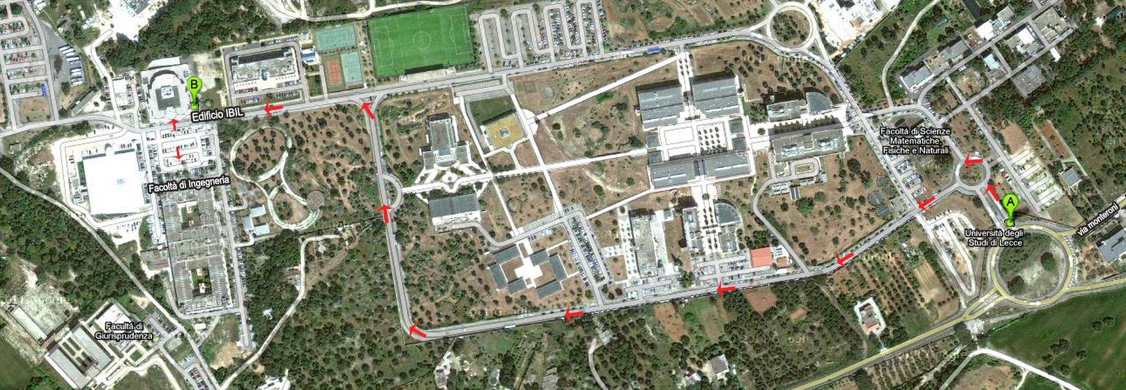

PROGRAMMA
I SESSIONE
10.30 Saluti e introduzione:

Prof. Ing Domenico Laforgia
Magnifico Rettore Università del Salento

11.00 Il nuovo sistema di tutela brevettuale unitaria

- Il difficile percorso verso il brevetto unitario
On. Raffaele Baldassarre, Vice Presidente della Commissione giuridica presso il Parlamento europeo
- Implementazione dei Regolamenti sul brevetto unitario
Dott.ssa Margot Fröhlinger, Direttrice generale del Dipartimento per il diritto dei brevetti e gli affari multilaterali dell'Ufficio europeo per i brevetti di Monaco
- La posizione dell'industria italiana
Dott. Matteo Borsani, Dirigente responsabile per il mercato interno e i rapporti con il Parlamento europeo, Confindustria, Rappresentanza di Bruxelles
- Brevetto unitario - Quali vantaggi per le imprese?
Dott. Francesco Macchetta, Direttore proprietà intellettuale, Bracco Imaging S.P.A.

12.30 - 13.45 Discussione

Coffee Break

II SESSIONE
15.00 Il punto di vista delle imprese e della ricerca

- Politiche di incentivazione per la ricerca e la proprietà industriale
Dott. Stefano Marastoni (Responsabile Area Politiche per il TT di ARTI Puglia)
- Il punto di vista della ricerca e delle università
Prof. Alessandro Sannino – Università del Salento
- Trattamento della proprietà intellettuale nei progetti di ricerca
Sen. Giorgio Costa (Ordine dei Dottori Commercialisti e degli Esperti
Contabili – Lecce)

16.30 - 17.30 Discussione

17.30 Conclusioni:
Brevetto unitario - Sfide e prospettive per il Mezzogiorno italiano
Prof. Gabriele Conversano – Università del Salento

Crediti Formativi:
L’Ordine degli Avvocati, per la partecipazione al Seminario, attribuisce un credito formativo per ogni ora di effettiva partecipazione fino ad un massimo di due crediti per ciascuna sessione.
L’Ordine dei Dottori Commercialisti e degli Esperti Contabili, per la partecipazione al seminario, attribuisce n. 6 crediti formativi per la formazione professionale continua e obbligatoria.

